МЕТОДИЧЕСКИЕ ЗАДАЧИ

- Цель внеклассного чтения — формирование основ читательской самостоятельности младших школьников — достигается поэтапно. Расположите перечисленные ниже основные учебные задачи в последовательности, соответствующей процессу обучения: научить выбирать книги по своим силам и осваивать их содержание; вызвать интерес к книге как к объекту материальной культуры; выработать умение рассматривать и читать книгу под руководством учителя; сформировать основы читательских интересов.
- Возможно ли решение основных задач обучения во II и III классах, если:
- книги для ребенка находят родители;
- библиотекарь дает ученику книгу по своему усмотрению, руководствуясь лишь заданной учителем темой (дети не имеют свободного доступа к книгам для их выбора);
- учитель предлагает детям для чтения летом список конкретных книг?
- Формирование читательских интересов — ведущая задача третьего года обучения. На примере любой темы урока внеклассного чтения в III классе покажите возможность осуществления этой задачи.
- Рассмотрите обложки книг, представленные ниже, назовите книги в типовом оформлении, с усложнениями в оформлении, отметив виды усложнений. Среди них укажите такие, которые целесообразно использовать на подготовительном этапе обучения; в качестве «коллективок» на начальном этапе обучения. Ответ обоснуйте.
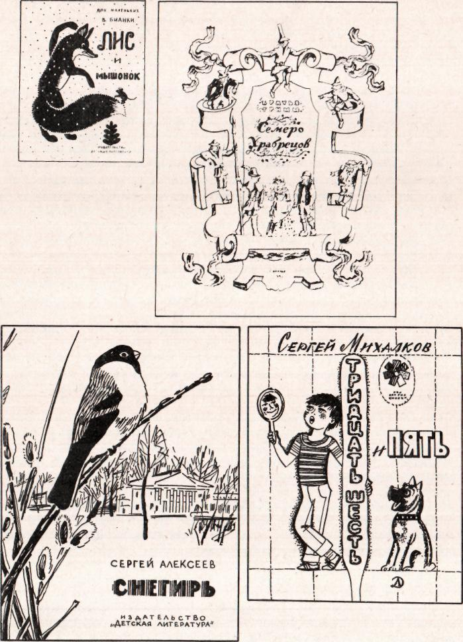
- Подберите книги в типовом и усложненном оформлении.
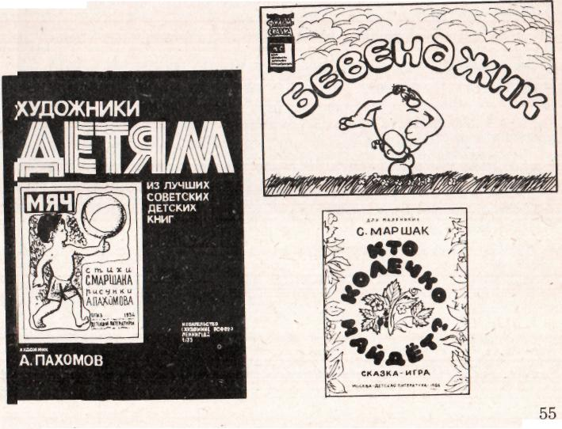
- Приведите примеры книг, которые можно использовать как «коллективки». Проверьте, всем ли требованиям, предъявляемым к учебному материалу, они удовлетворяют.
- Проанализируйте возможные варианты замены книг к уроку по теме «Чтение сказок или рассказов о настойчивых и находчивых».
Для этого внимательно ознакомьтесь с материалами урока; определите его учебные задачи; выберите любую из книг, предложенных в качестве возможной замены; найдите и прочитайте ее; подумайте, насколько она соответствует теме и задачам урока; переработайте конспект урока с учетом введения нового учебного материала, сохранив обучающую и воспитательную направленность урока.
8. Ориентируясь на методические указания, изложенные в задаче 7, подберите свой вариант замены учебного материала к любому из уроков начального этапа обучения. Докажите адекватность предлагаемой замены.
9. Приведите примеры подбора разных произведений из одной книги или книг разных наименований для проведения уроков переходного типа. Помните о том, что они должны быть объединены одной темой или общим героем.
10. Сравните два варианта подготовки детей к восприятию
стихотворения А. А. Блока «Зайчик». Какой из них неверный? Ответ
обоснуйте.
А.— Кто из вас видел зайцев? А кто — кроликов? В чем их отличие?
- Где живут зайцы? Чем они питаются?
- Какая погода стоит осенью?
- Какие книги о животных вы знаете?
- А теперь послушайте стихотворение о том, как живется зайцам осенью.
Б. Учитель показывает игрушку — зайчика.
— Что я вам показываю? Кто это? Разве это заяц? Это зайка. Вот видите, какой хороший, красивый, мягкий... И этого
зайку хозяйка бросила на скамейке под дождем. Давайте-ка вспомним стихотворение про этого зайку. Вы его все знаете. Говорите
вместе со мной: «Зайку бросила хозяйка, под дождем остался
зайка, со скамейки слезть не мог, весь до ниточки промок». Бедный зайка...
А сейчас я прочитаю вам стихотворение, которого вы не знаете. Оно тоже про зайчика, только не игрушечного, а про настоящего, живого.
Какой методической целью руководствовался каждый учитель?
- Составьте свой вариант подготовки к восприятию одного из художественных произведений для детей. Для этого выберите произведение для чтения; познакомьтесь с ним, перепроверив свой выбор; определите цель подготовительной работы (вызвать у учащихся нужный эмоциональный настрой; ввести в тему, оживив уже имеющиеся представления; объяснить значения непонятных слов); решите, нужны ли дополнительные наглядные средства, кроме тех, которые уже имеются в книге; составьте соответствующий фрагмент урока.
- Беседа является традиционной формой проверки качества восприятия произведения как на подготовительном, так и на начальном этапах обучения. Проведите методический анализ беседы, описанной в статье О. В. Кубасовой (Нач. шк.— 1979.— № 12), выделив основные группы вопросов. В силу чего используемая там система вопросов дает возможность полноценно проработать содержание прочитанного?
- Какой прием использует учитель, работая со сказкой В. Г. Сутеева «Мышонок и Карандаш»? (Занятие № 2. «Трудолюбивым да сообразительным никакая беда не страшна».)
- ...Что сказал Мышонок, когда Карандаш нарисовал вот это? (Демонстрируется рисунок.) («Это похоже на ко... Не рисуй больше!»)
- На кого это похоже? (На кошку.)
- Почему Мышонок не договорил до конца это слово? (Он испугался.)
- Давайте поиграем в Мышонка. Представьте себя на его месте. Как бы вы повели себя? Покажите без слов, сидя за партой, как бы вы выглядели, если бы были Мышонком, который очень испугался.
- А теперь пусть каждый попробует, сидя на месте, тихо произнести слова Мышонка: «Это похоже на ко... Не рисуй больше!»
Два-три варианта исполнения (с использованием выразительных жестов, с яркой мимикой, верной интонацией) демонстрируются у доски. Анализ проводится под таким углом зрения: «Как удалось исполнителю передать страх Мышонка?»
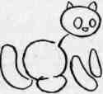
С какой целью и правильно ли учитель использовал данный прием? Чем он руководствовался при выборе эпизода для инсценирования?
15. Какой из двух учителей правильно проводит подготовку к драматизации и почему? (Занятие № 7. «Сказка-игра о хвастовстве».)
А.— Как вел себя аист, когда явился к мудрецу?
- Как вел себя соловей?
- Давайте разыграем сцену и покажем, как это происходило. Кто будет мудрецом? Аистом? Соловьем? Сказка инсценируется целиком. Б. — Чем вам нравится соловей?
- Чем неприятен аист?
- Что сказал аист, когда вбежал к мудрецу? Как он произнес эти слова?
- Кто покажет, каким был аист — как он вбежал? (Не постучал в дверь, не поздоровался и прокричал: «Эй, старикан! Ну-ка, научи меня музыке!»)
- Кто еще попробует?
- А как вел себя соловей в гостях у мудреца?
- Кто покажет, как он извинился за беспокойство и попросил научить его музыке?
- Кто еще попробует?
- При работе с книжкой-картинкой часто используется пересказ детьми прочитанного с опорой на иллюстрации. Познакомьтесь со статьей Л. А., Ефросининой (Нач. шк.— 1983.— № 7). Разработайте свой пример проведения пересказа с опорой на иллюстрации. Для этого подберите соответствующую детскую книгу по одной из тем внеклассного чтения на подготовительном этапе обучения. Для самопроверки сопоставьте свой пример с образцом из указанной статьи. Используйте свой фрагмент на одном из занятий.
- Проанализируйте применение приема словесного рисования на занятии после чтения рассказа М. М. Пришвина «Еж» и выделите этапы работы:
— Какие картинки можно нарисовать к этому рассказу?
- Давайте с помощью слов, а не красок или карандашей нарисуем картинку, как ежик тащит к себе в гнездо яблоко.
- Вот лист. (Учитель прикрепляет к доске чистый лист ватмана.) На нем мы и будем рисовать эту картинку.
- Где бегал ежик? (В комнате, по полу.)
- Значит, сначала нужно нарисовать пол. Где мы его нарисуем? (Внизу листа.)
- Как мы его нарисуем? (Дощечки, полоски.)
- Представьте себе, что мы нарисовали вот здесь (показывает), внизу листа, пол. Где рисуем ежика? (В центре.)
- Большой ежик или маленький? Каким мы его нарисуем? Покажите.
- Хорошо. Вот здесь я нарисую ежика. Что сначала я буду рисовать? (Носик с усиками, спинку с колючками, хвостик, ножки, глаз, ухо.)
- Ежик получился. А что он нес? (Яблоко.)
- Как он его нес? (На спинке, на иголках.)
- Большое или маленькое яблоко нарисуем? Покажите, каким мне его нарисовать, если ежик у нас такой (показывает размер).
- Вот здесь, на спинке, на иголочках, мы нарисуем яблоко. Вот яблоко (делает движение, будто рисует), а это — веточка, а на веточке — засохший листик.
- Откуда же ежик взял яблоко? (Из мешка.)
- Где стоял мешок? (В углу.)
- Что же я должна еще нарисовать? (Угол.)
- Нарисуем его вот здесь (рисует движением).
- Как удалось ежику достать яблоко из мешка? (Мешок упал.)
- Как же нарисуем мешок? (Он лежит на боку.)
- Большой мешок? Покажите, каким мне его нарисовать. Больше ежика или меньше?
- Вот здесь, вот так лежит мешок. Из него высыпались яблоки. Как это нарисовать? (Возле мешка лежат яблоки.)
- Сколько их нарисуем? (Три, пять, семь...)
- Хорошо. Вот здесь лежат три яблока.
- А теперь закройте глаза и представьте картинку целиком. (Заменяя чистый лист ватмана на лист с контурным рисунком, учитель продолжает говорить.) В углу комнаты лежит мешок, из него высыпались яблоки. В центре комнаты по полу бежит ежик, на спине у него яблоко.
- Откройте глаза. Такую вы представили картинку? А теперь давайте раскрасим ее. Начнем с ежа. Какого цвета у него носик, глаза, спинка, иголки, хвостик, лапки? Как раскрасим яблоки? Какого цвета мешок?
- Закройте глаза. Представьте рисунок в красках. (Учитель заменяет контурное изображение на цветное.)
- Откройте глаза. Такой вы представили картинку?
- Другие иллюстрации вы нарисуйте дома.
19. Разработайте свой вариант проведения словесного рисования на основе любого произведения из числа используемых на
подготовительном этапе обучения. При этом помните о порядке
работы:
а) выделяется эпизод для словесного рисования;
б) рисуется место, где происходит событие;
в) изображаются действующие лица;
г) добавляются необходимые детали (в рассмотренном случае
яблоки, мешок);
д) раскрашивается контурный рисунок.
- Как нужно правильно называть книгу? Почему? Выберите ответ: а) «Еж». Михаил Пришвин; б) «Еж»; в) Михаил Пришвин. «Еж»; г) «Еж» Пришвина; д) Пришвин. «Еж».
- Кто из учителей правильно проводит коллективное рассматривание книги М. М. Пришвина «Еж» (подготовительный этап обучения)?
А. — Посмотрите, как в книге художник нарисовал картины к рассказу.
- Сколько в книге рассказов?
- О каких еще животных идет речь в книге? Как вы догадались?
Б. — Кто написал книгу?
- Прочитайте ее заглавие.
- Давайте рассмотрим книгу. Сначала обложку. Что здесь изображено? (Учитель перелистывает книгу.)
- Это наш рассказ? Почему вы так решили?
- Какой эпизод изобразил художник на этой картине?
- А это все еще тот же рассказ? Почему вы так думаете?
- О ком же этот новый рассказ?
- А это все еще рассказ о журавле?
- О ком этот рассказ? Как вы догадались, что он о маленьких птичках? Что это за птицы?
— Сколько в книге Пришвина рассказов?
- Используя любую книгу, последовательно воспроизведите процесс ее коллективного рассматривания. Необходимо привлекать детей к прочтению надписей (отдельных слов, слогов, букв).
- Рассмотрите любую незнакомую детскую книгу и выполните упражнение по ориентировке в ней.
24. Используя изображенные на рисунках обложки книг (см. ниже)
составьте упражнение 2-го типа (определение темы или жанра предстоящего чтения).
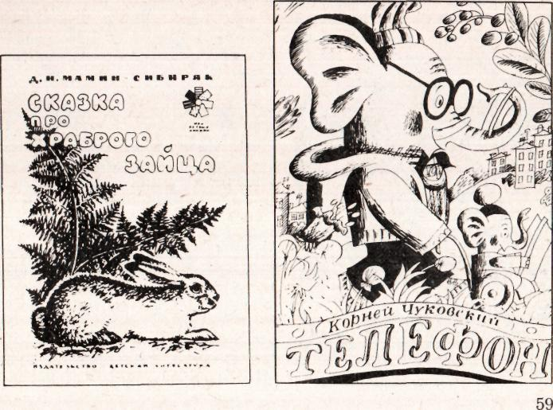

Докажите целесообразность подбора книг (отрабатываются ли разные варианты связи текстовых и внетекстовых показателей содержания книги).

- Составьте упражнение 2-го типа на самостоятельно подобранных книгах. Используйте его на одном из уроков начального этапа обучения.
- Рассмотрите выставку книг (см. ниже)
Можно ли для проведения упражнения 3-го типа (выбор книги из ряда предложенных) формулировать задания таким образом (ответ аргументируйте)?
- Определите, какую книгу я буду вам читать; в ней произведения, созданные народом.
- Книгу, которую я вам прочитаю, написал Н. Носов. Что это за книга?
- Книга, которую я вам прочитаю, называется: Агния Барто «Машенька».
- Догадайтесь, какую книгу я вам буду читать. Она о детях. Написана в стихах.
- Какую книгу я выбрала? В ней рассказ. Произведения автора этой книги мы уже читали на уроках чтения.

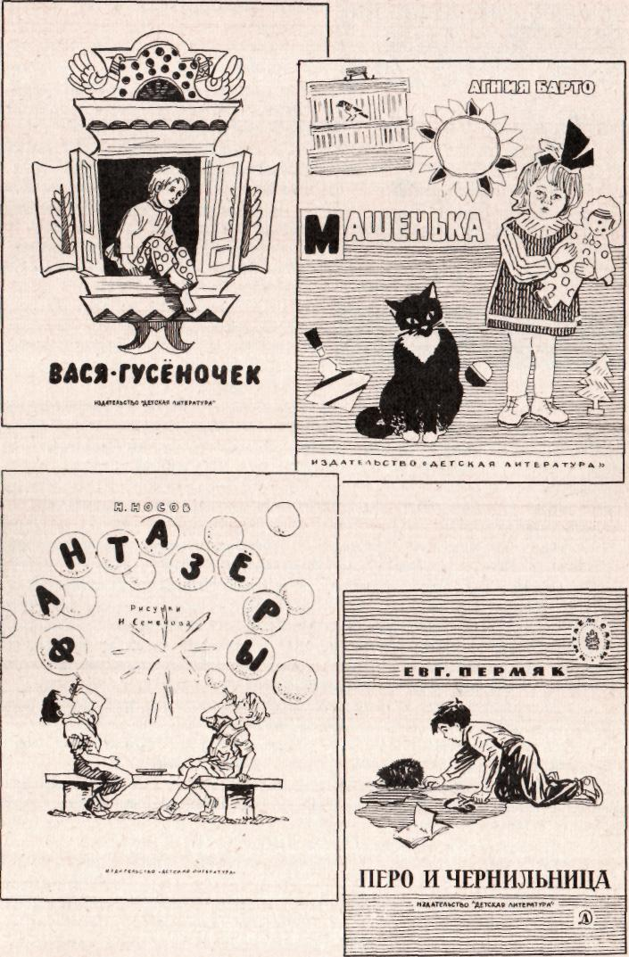

27. На основании тех же книг составьте упражнение 3-го типа. Не забудьте, что при этом должно быть указано не менее двух внешних показателей содержания книги, по которым учащиеся смогут выбрать одну загаданную учителем книгу
- Самостоятельно подберите книги и составьте упражнение 3-го типа. Используйте его на уроке.

- Можно ли с приведенными на рисунках (см. ниже) книгами о детях провести упражнение 4-го типа, если спросить первоклассников: «О ком мы будем читать? Могу ли я поставить на выставку эту книгу (рис.2)? Почему вы так думаете?»

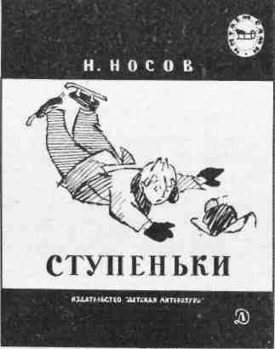

- Составьте упражнение на дополнение ряда книг новой книгой.
- На примере любой из детских книг расскажите все, что о ней может узнать второклассник до ее прочтения, используя текстовую и внетекстовую информацию.
- Выявляя качество самостоятельного чтения-рассматривания книги на начальном этапе обучения, некоторые учителя опираются только на текст. В чем заключается их ошибка? Приведите примеры того, как в процессе проведения беседы следует привлекать внимание детей к иллюстрациям.
33. Проанализируйте образец и сформулируйте задачи, которые решаются при работе с выставкой книг В. В. Чаплиной.
- Какое заглавие можно дать нашей выставке? (Книги Чаплиной.)
- Как зовут писательницу? (Вера Васильевна.)
- Откуда вы это узнали? (Это написано на 4-й странице обложки.)
- Откуда еще можно узнать, как зовут Чаплину?
В какой части книги обычно рассказывается о писателе? (В предисловии.)
—Кто читал предисловие? Было ли там указано, как зовут Чаплину? (Да.)
В предисловии к книге Чаплиной «Кинули» не указывается имя и отчество автора. Как вы думаете, почему? Вспомните, кем написано это предисловие. (Самой Верой Васильевной. Если автор сам пишет предисловие, не может же он сам себя называть по имени-отчеству.)
- Как вы думаете, сколько произведений в книге Чаплиной «Кинули»? (Один рассказ. Несколько рассказов.)
- Некоторые считают, что в книге несколько рассказов. А я считаю, что один. Кто из нас прав? Посмотрите книгу. Что там сказано и где? (В оглавлении указано много рассказов.)
- Это могут быть не рассказы, а эпизоды, главы. Где еще коротко сообщаются сведения о книге? (На титульном листе.)
- Что там написано? (Рассказ.)
- Запомните, что в значительных по объему рассказах отдельные части могут быть озаглавлены.
- А не заметили ли вы особенностей в оформлении книг Чаплиной? (В книгах Чаплиной много фотографий.)
- Может быть, вы догадались, почему книги Чаплиной проиллюстрированы фотографиями? (Все животные на самом деле жили у Веры Васильевны или в зоопарке.)
- Откуда вы это узнали? (Из предисловия.)
- Есть ли в книгах фотографии самой Веры Васильевны? Покажите.
- О ком же книги Чаплиной? (О диких животных, о которых заботится человек.)
- Подберите 2—3 книги одного из детских писателей, изучаемых во II классе. Продемонстрируйте фрагмент работы с выставкой книг (беседа о писателе).
35. Проанализируйте помещенные ниже фрагменты работы с выставкой книг во II классе. Оцените качество вопросов, их целесообразность.
2) Тема: «Любимые книги — любимые писатели».
— Рассмотрите выставку книг. Как много книг вы видите!
Все они по-разному оформлены, в различных переплетах. Их написали разные авторы. А самое главное — содержание этих книг то
же разное. Одна книга не похожа на другую. Книги каких знакомых
авторов вы видите? Вспомните, о чем они. (Несколько учащихся
по очереди выходят к доске, кратко характеризуют прочитанные
книги и рассказывают об их авторах.)
Подготовьте свой вариант работы с выставкой книг (систему вопросов и заданий) по указанной теме.
36. При работе с книжной выставкой третьеклассники классифицируют книги, в результате чего происходит расширение и систематизация читательского кругозора детей. Из пособия и собственной практики приведите примеры работы, связанной с систематизацией книг по авторам, отдельным аспектам темы урока, жанрам, сериям. Ответ стройте по плану: 1) тема урока; 2) названия книг, составляющих выставку; 3) цель работы с выставкой (конкретная формулировка); 4) дополнительные учебные задачи, которые могут решаться на данном этапе урока.
Как тема урока и представленные на выставке книги определяют выбор цели и задач работы с выставкой?
37. При проведении беседы на основном этапе обучения учитель должен стремиться формулировать вопросы и задания так,
чтобы в ней приняли участие все дети или большинство из них.
Проанализируйте с точки зрения данного требования следующие
варианты беседы о прочитанном, выберите наиболее удачные. Ответ
обоснуйте.
1) Тем а: «Веселые стихи Б. В. Заходера».
Учитель читает стихотворение Б. В. Заходера о животных и спрашивает:
— Кто читал подобные стихи (о животных)? Прочитайте.
Два-три ученика читают стихи.
Затем учитель читает стихи Б. В. Заходера о детях. Учащиеся ориентируются на образец (читают стихи о детях) и т. п.
2) Тема: «Книги Е. И. Чарушина».
Учитель показывает иллюстрацию с изображением щенка Томки — героя многих рассказов Е. И. Чарушина и просит рассказать о забавных (затем о грустных) случаях, которые с ним происходили.
3) Тема: «Рассказы Н. Н. Носова».
- Назовите героев рассказа «Ступеньки». Что с ними произошло?
- О ком написан рассказ «Саша»? Чем вам не понравился главный герой?
- Что произошло в книге «Мишкина каша»?
4) Тема: «Рассказы Б. С. Житкова о животных».
- Кто читал книгу «Кружечка под елочкой»? О чем эта книга?
- Кто читал книгу «Беспризорная кошка»? Расскажите, что в ней написано.
- О ком книга Б. С. Житкова «Мангуста»?
38. Определите, какие формы участия в беседе о прочитанном
характерны для второклассника, какие — для ученика III класса.
- Краткая характеристика прочитанной книги по плану: а) название книги с подзаголовком, комментариями об авторе, если это прямо связано с содержанием прочитанного; б) два-три предложения о героях, о времени и месте события; в) ответ на вопрос, о чем книга (по типу прикнижных аннотаций).
- Пересказ эпизода (например, по заданию: «Расскажите о том, как Чапаев проявил находчивость»).
- Краткий ответ по заранее данному учителем плану, например: а) о каком герое прочитал? Где? б) в какое время он жил? в) что ты узнал о его делах, мыслях, подвигах? г) что тебе больше всего запомнилось? (Для ответа используйте справочную литературу и периодические издания.)
- Выборочное чтение (например, по заданию: «Найдите и прочитайте о случаях встреч человека со змеей»).
- Приведите пример образцового монологического ответа третьеклассника из своей практики или составьте сами, исходя из требований, предъявляемых к ответу ученика III класса.
- Используя пособия и дополнительные материалы, приготовьтесь к демонстрации образца выступления учителя на уроке основного этапа обучения. (Цель выступления — расширение и уточнение читательского опыта детей.)
- Подготовьтесь с помощью одной из таблиц пособия «В мире книг» для I класса и «Методического руководства» к нему разъяснить детям рекомендацию к их внеурочной деятельности (последний этап урока).
- Познакомьтесь с наглядными пособиями «В мире книг» для II и III классов и с «Методическим руководством» к ним. Продемонстрируйте на примере нескольких таблиц, как нужно давать домашнее задание во II и III классах.
- Учитель должен уметь корректировать рекомендательный список, данный в таблице (II класс), учитывая книжный фонд библиотеки, которой пользуются дети.
Составьте рекомендательный список детских книг к одному из уроков внеклассного чтения во II классе своей школы. Если книг по теме, указанной в пособии по внеклассному чтению, нет, скорректируйте тему, выбрав аналогичную. В целях осуществления индивидуального подхода к учащимся не забудьте включить в список книги трех типов (сборник, книгу из серий «Читаем сами», «Мои первые книги», «Книга за книгой», книгу-произведение).
44. Рассмотрите карточку рекомендательного указателя. Какую
информацию о книге она содержит?
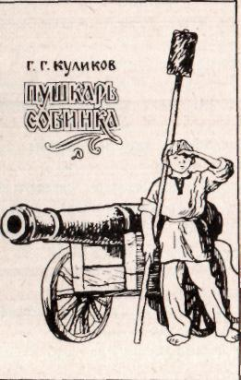
Куликов Г. Г.
Пушкарь Собинка
Историческая повесть
Рис. А. Комракова.
М.: Дет. лит., 1979,—143 с, с ил.
Давно это было, в 1480 году. Татарский хан всей ордой двинулся на русскую землю. Зазвонили по всем городам колокола: «Собирайтесь все! На защиту! На защиту!»
Вместе со взрослыми отправился в поход против монголо-татарских захватчиков двенадцатилетний Собинка...
Из истории нашей Родины.
Как ученик III класса может по рекомендательному указателю (т. е. по набору подобных карточек) получить представление о книгах по теме, предложенной учителем?
Каким образом работа с рекомендательным указателем способствует расширению книжного кругозора и формированию читательских интересов третьеклассников?
45. С I по III класс учащиеся составляют каталожные карточки (при этом ставится задача обучить детей умению получать по
ним представление о характере книг).
Ориентируясь на приведенные ниже образцы, составьте три карточки на одну из детских книг. Для какого класса типичен каждый из образцов? Какие умения и навыки отрабатываются при заполнении подобных карточек?
Толстой.  Прыжок. | Толстой.  Прыжок.  Рассказы. Рассказы.  Рис. И. Архангельской.— М.:Дет.лит., 1977. | Толстой Л. Н.  Прыжок.  Рассказы.  Рис. И. Архангельской. — М.: Дет.  лит., 1977. — 32 с., с ил., серия «Читаем сами».
46. Проведите методический анализ занятий внеклассным чтением на подготовительном этапе обучения. Найдите ошибки в работе
учителя. Почему нельзя так работать?
1) Тема: «Чтение сказки В. А. Осеевой «Добрая хозяюшка».
— Вот книга, которую мы будем читать. Как она называется?
Посмотрите, что нарисовано на картинках.
Учитель читает сказку.
— О ком эта сказка? Кто вам понравился? Чем вас огорчила
девочка? Какие картинки к сказке можно нарисовать?
2) Тема: «Чтение сказки В. Д. Берестова «Аист и соловей».
Учитель читает сказку.
- Чем вам нравится соловей? Чем неприятен аист?
- Кто может показать, как вел себя аист, а как — соловей?
- Теперь я полистаю книгу, а вы посмотрите, какие красивые здесь картинки.
47. Анализируя план-конспект урока внеклассного чтения на
начальном этапе обучения, отметьте его недостатки. Что нужно
изменить, чтобы урок стал более эффективным с точки зрения реализации задач обучения?
Тема: «Сказки о животных».
1) Беседа.
Какие сказки о животных вы знаете? (Назовите главных героев этих сказок. Каковы основные мысли этих сказок?)
- Чтение учителем сказки «Бобовое зернышко».
- Беседа.
— Каких героев сказки вы запомнили? Кто помогал Петушку?
- Чтение цепочкой сказки «Лиса и заяц» по «коллективкам».
- Пересказ сказки сильными учащимися.
48. Произведите полный методический анализ урока внеклассного чтения, проведенного на начальном этапе обучения. Найди
те ошибки, допущенные учителем.
Тема: «Чтение сказок или рассказов о настойчивых и находчивых».
- По какой теме мы читали книги на этой неделе? (О находчивых и настойчивых.)
- Какую сказку мы с вами читали на прошлом уроке внеклассного чтения? (Сказку «Две лягушки».)
Вспомните и расскажите, в какое трудное положение попали лягушки. (Лягушки попали в горшок со сметаной.)
- Как действовала первая лягушка? (Барахталась-барахталась и решила утонуть.)
- Как можно ее назвать? (Она была ленивая, трусливая.)
- Почему ты так считаешь? (Она не хотела барахтаться.)
- Что предприняла вторая лягушка? (Она двигалась до тех пор, пока из сметаны не получилось масло.)
- Как же можно назвать вторую лягушку? (Она была находчивая и настойчивая.)
- Почему вы так считаете? (Она долго боролась за свою жизнь.)
- А не кажется ли вам, что этих лягушек можно сравнить с людьми? А с вами были подобные случаи? (Были. Когда решали задачи. Одни решают до тех пор, пока не решат. А другие, если задача сразу не получается, бросают ее.)
- Какой вывод вы сделали для себя? (Надо бороться до конца.)
- Если задумали что-либо сделать, то для выполнения своей цели необходимо проявить настойчивость и находчивость.
- А сегодня я хочу прочитать вам еще одну сказку, которую написал Б. В. Заходер,— «Волчья песня». Послушайте ее и ответьте на мои вопросы. (Учитель читает сказку.)
- Понравилась вам сказка? (Понравилась.)
- Каким вы себе представляете волка? (Злым и глупым.)
- Чем эта сказка напоминает сказку «Две лягушки»? (Тем, что овцы были находчивые.)
- В чем проявилась их находчивость? (Волк начал петь, а они подняли шум.)
- Домыслите, чем закончилась сказка. (Наверное, собаки разодрали волка или люди его поколотили.)
- В этой сказке зло наказано. Добро победило зло благодаря находчивости овец.
- А какие произведения вы сами читали на эту тему? (Дети называют произведения, которые прочитали. Коротко пересказывают их или читают понравившиеся отрывки.)
- Что вы для себя возьмете в жизнь, прочитав эти книги? (Надо быть настойчивыми, всегда бороться до конца.)
- Дома читайте стихи и рассказы о Родине.
Какие изменения, по вашему мнению, необходимо внести в приведенный выше конспект?
49. Составьте подробный конспект урока по теме «Сказки Г.-Х. Андерсена».
50. Познакомьтесь с конспектом урока внеклассного чтения, проведенного в III классе. Понимает ли учитель специфику этих уроков? Формирует ли навыки работы с книгами, читательские интересы учащихся?
Тема: «Книга А. П. Гайдара «Тимур и его команда».
— Большой, веселый, ясноглазый, присев к ребячьему костру,
Он сочинял свои рассказы, как бесконечную игру.
Он был солдатом и вожатым, и каждая его строка осталась, как завет ребятам писателя-большевика.
— О ком эти стихи?
— Правильно. Посмотрите на портрет Гайдара. Сегодня наш
урок посвящен его творчеству, книге «Тимур и его команда».
Выступают заранее подготовленные дети (монтаж):
- Аркадий Петрович Гайдар родился в 1904 году. Ему было 10 лет, когда началась первая мировая война и отец его ушел на фронт.
- Гайдар пробыл в армии 6 лет и хотел остаться в ней на всю жизнь. Но в 1923 году из-за контузии он тяжело заболел.
- В 1941 году, когда началась Великая Отечественная война, Гайдар, несмотря на то что был не совсем здоров, поехал на фронт специальным корреспондентом. Он погиб с оружием в руках, которым владел не менее искусно, чем пером.
- Жизнь Гайдара — это пример мужества и стойкости, беззаветной любви к Родине и честного, самоотверженного служения ей.
Учитель: — Какие книги Гайдара вы читали? Кто прочитал повесть «Тимур и его команда»? Назовите ребят, которые входят в команду Тимура.
- Кому помогали тимуровцы? Какую работу они выполняли? Прочитайте об этом в книге.
- Почему тимуровцы так настойчиво боролись со злом? Сопоставьте дела тимуровцев с делами компании Квакина.
- А теперь прочитайте про себя отрывок «Встреча Тимура с Квакиным» и подготовьтесь пересказывать его в лицах.
Эпизод инсценируется.
- Ребята, мы с вами тоже шагаем по маршруту «Тимуровец». Что нужно сделать, чтобы оправдать почетное звание пионера?
- А сейчас я хочу проверить, внимательно ли вы читали книгу Гайдара «Тимур и его команда».
- С какого эпизода начинается повесть? Назовите фамилию сестер Жени и Ольги. Назовите фамилию Тимура. Как понял слово ультиматум Квакин и как следует его понимать?
- Расскажите, как Женя узнала, что отец будет проездом в Москве.
- Какими словами заканчивается повесть?
Итак, мы сегодня познакомились с книгой Гайдара «Тимур и его команда». Закончить урок мне хотелось бы стихотворением С. В. Михалкова «Аркадий Гайдар». (Звучит магнитофонная запись.)
— Дома оформите карточки по теме «Книги Гайдара и о Гайдаре». Найдите стихи и рассказы о Гайдаре, которые можно будет использовать на утреннике, посвященном юбилею Гайдара.
- Как бы вы провели урок по теме «А. П. Гайдар»?
- Посетите урок внеклассного чтения в своей школе. Проведите его методический анализ.
- Проанализируйте собственный урок внеклассного чтения и результаты проделанной работы (чему научили детей и в достаточной ли степени использовали обучающие и воспитательные возможности детских книг).
- Каково оснащение вашего «Уголка внеклассного чтения»? Имеются ли в нем полки для выставки книг; стенд (или держатели) для плаката с домашним заданием и для рисунков детей; стол или широкая полка для текущей работы учащихся с книгами и для размещения карточек; библиотечка (в доступном для детей месте).
- На основе изученной литературы составьте перечень необходимых компонентов «Кабинета внеклассного чтения». Как он оформлен в вашей школе? Если он находится в вашем классе, продумайте перспективный план его оснащения.
- Вернитесь к началу данного раздела, просмотрите все материалы и обобщите: какие положения теории и практики обучения детей внеклассному чтению явились для вас новыми? Какие коррективы необходимо внести в практику своей работы?
- Сформулируйте, какие методические умения нужны учителю начальных классов для успешного обучения детей внеклассному чтению.

